DOSSIER DE CONCEPTION
AMBAWBIO SUITE
« Celui qui connaît demain »
Diagrammes de séquence
Scénarios dynamiques du MVP
Suite de gestion d'entreprise intégrée « All-in-One », conçue pour le Burkina Faso
Élément | Valeur
Référence | AMB-CONC-07
Version | 1.1
Date | Octobre 2026
Porteur du projet | Rachid Bonsa
Statut | Version validée
Diffusion | Confidentiel

Sommaire
1. Introduction et conventions
2. Liste des diagrammes
3. SD-01 : S'authentifier
4. SD-02 : Enregistrer une vente hors-ligne
5. SD-03 : Synchroniser un terminal
6. SD-04 : Payer par Mobile Money
7. SD-05 : Valider et certifier une facture
8. SD-06 : Clôturer une session de caisse
9. SD-07 : Réceptionner une commande et la comptabiliser
10. SD-08 : Traiter un retour et émettre un avoir
11. SD-09 : Rapprocher les paiements Mobile Money
12. SD-10 : Du devis à la facture
13. SD-11 : Enregistrer un terminal et charger ses données
14. SD-12 : Réaliser et valider un inventaire
15. SD-13 : Souscrire et payer l'abonnement
16. Synthèse, décisions et évolutions

1. Introduction et conventions

1.1 Objet du document
Ce document est le septième livrable du dossier de conception d'Ambawbio Suite. Les diagrammes de séquence montrent, dans l'ordre chronologique, les messages échangés entre les acteurs, les composants du client, les classes du serveur et les systèmes externes pour réaliser un cas d'utilisation. Ils relient trois livrables : les cas d'utilisation (AMB-CONC-05), le diagramme de classes (AMB-CONC-06) et l'architecture (AMB-CONC-04).

1.2 Choix des scénarios
Les treize scénarios retenus couvrent les trois promesses d'Ambawbio Suite (conformité fiscale, hors-ligne, Mobile Money), les mécanismes techniques les plus risqués identifiés dans l'analyse des risques (synchronisation, idempotence, certification), et les parcours sans lesquels le MVP ne peut pas être exploité : mise en service d'un terminal, retours et avoirs, rapprochement des paiements, cycle devis-facture, inventaire et abonnement. Les scénarios SD-01 à SD-07 ont été définis avec le porteur du projet ; SD-08 à SD-13 ont été ajoutés à sa demande comme indispensables au MVP.

1.3 Conventions de lecture
Notation | Signification
Participant (rectangle) | Composant ou classe : contrôleur REST, service applicatif, objet du domaine, interface (« interface »).
Cadre « box » | Regroupe les participants d'un même environnement (application Android, serveur Ambawbio).
Flèche pleine | Message ou appel synchrone.
Flèche en pointillés | Réponse ou retour.
Numéro | Ordre des messages, repris dans les explications.
alt / else | Alternatives exclusives (par exemple : plage disponible ou épuisée).
opt | Fragment optionnel, exécuté seulement si sa condition est vraie.
loop | Répétition.
== Titre == | Séparateur de phase (par exemple, la partie asynchrone d'un scénario).

2. Liste des diagrammes
ID | Scénario | Cas d'utilisation | Règles et exigences
SD-01 | S'authentifier | UC-SOC-01 | RG-11, RG-14 ; ENF-05
SD-02 | Enregistrer une vente hors-ligne | UC-POS-02, UC-POS-03, UC-POS-05 | RG-01, RG-03, RG-04, RG-05 ; ENF-01, ENF-03
SD-03 | Synchroniser un terminal | UC-SOC-05 | RG-03, RG-04, RG-05, RG-06 ; ENF-01, ENF-02
SD-04 | Payer par Mobile Money | UC-POS-04, UC-PAY-01 | RG-07, RG-08
SD-05 | Valider et certifier une facture | UC-FAC-01 | RG-01, RG-02, RG-03, RG-08 ; ENF-07
SD-06 | Clôturer une session de caisse | UC-POS-07, UC-POS-08 | RG-08, RG-09, RG-11
SD-07 | Réceptionner une commande et la comptabiliser | UC-ACH-03, UC-CPT-05 | RG-05, RG-08, RG-13
SD-08 | Traiter un retour et émettre un avoir | UC-POS-06, UC-FAC-02 | RG-01, RG-05, INV-04
SD-09 | Rapprocher les paiements Mobile Money | UC-PAY-02 | RG-07, RG-08
SD-10 | Du devis à la facture | UC-VEN-01 à UC-VEN-04 | RG-01, RG-08
SD-11 | Enregistrer un terminal et charger ses données | UC-SOC-04 | RG-03, RG-14 ; ENF-05
SD-12 | Réaliser et valider un inventaire | UC-STK-02, UC-STK-03 | RG-05, RG-11
SD-13 | Souscrire et payer l'abonnement | UC-SOC-12 | INV-15 ; modèle économique

2.1 Correspondance avec le modèle de classes
ID | Classes du domaine sollicitées
SD-01 | Utilisateur, AffectationRole, Role, Permission, Entreprise, ModuleActive, JournalAudit
SD-02 | Produit, Conditionnement, Taxe, PointDeVente, SessionCaisse, Vente, LigneVente, Paiement, MouvementStock, PlageNumerotation, Facture, CertificationFEC
SD-03 | Terminal, OperationSync, PlageNumerotation, Vente, Paiement, MouvementStock
SD-04 | Paiement, TransactionMobileMoney, NotificationPaiement, AffectationPaiement
SD-05 | Facture, LigneFacture, LigneTaxe, Tiers, Bareme, CertificationFEC, JournalAudit, Ecriture, LigneEcriture
SD-06 | SessionCaisse, ComptageCaisse, JournalAudit, Ecriture
SD-07 | CommandeFournisseur, Reception, LigneReception, Conditionnement, MouvementStock, Produit, Ecriture
SD-08 | Vente, LigneVente, MouvementStock, Paiement, Avoir, Facture, CertificationFEC, Ecriture
SD-09 | Paiement, TransactionMobileMoney, AffectationPaiement, Ecriture, JournalAudit
SD-10 | Devis, CommandeClient, LigneDocument, ListePrix, Facture, MouvementStock
SD-11 | Terminal, PlageNumerotation, Etablissement, Utilisateur, JournalAudit
SD-12 | Inventaire, LigneInventaire, MouvementStock, StockQuant, Ecriture
SD-13 | Entreprise, Abonnement, ModuleActive, Paiement, Facture, Role

3. SD-01 : S'authentifier
Élément | Description
Objet | Montrer comment l'application obtient un jeton auprès de Keycloak, puis comment le serveur vérifie ce jeton et charge le contexte de l'utilisateur, en isolant les données de son entreprise.
Cas d'utilisation | UC-SOC-01
Règles et exigences | RG-11, RG-14 ; ENF-05

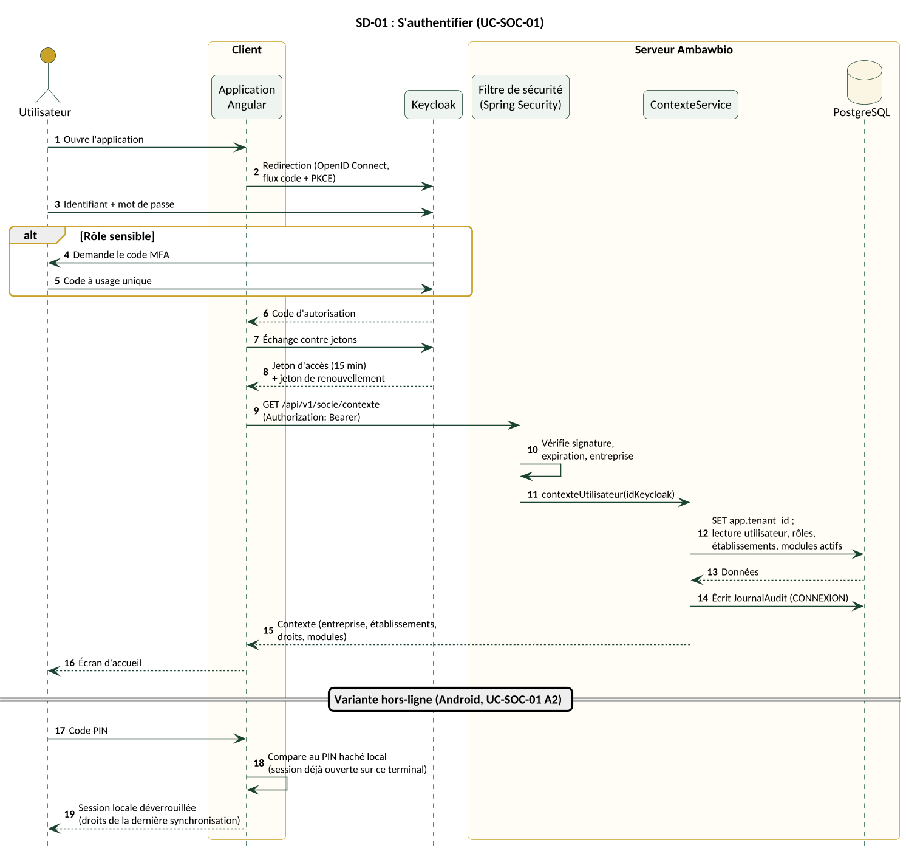
Figure 1 : SD-01, S'authentifier

Points clés
- Le flux OpenID Connect avec PKCE évite d'exposer un secret dans l'application mobile.
- Le serveur ne fait confiance qu'au jeton signé : l'entreprise courante est lue dans le jeton, jamais dans un paramètre de la requête.
- L'instruction SET app.tenant_id active la sécurité au niveau des lignes de PostgreSQL pour toute la transaction.
- Hors-ligne, le code PIN déverrouille une session déjà ouverte sur le terminal ; il ne permet pas une première connexion.

4. SD-02 : Enregistrer une vente hors-ligne
Élément | Description
Objet | Décrire une vente complète réalisée sans aucune connexion, sur l'application Android de caisse.
Cas d'utilisation | UC-POS-02, UC-POS-03, UC-POS-05
Règles et exigences | RG-01, RG-03, RG-04, RG-05 ; ENF-01, ENF-03

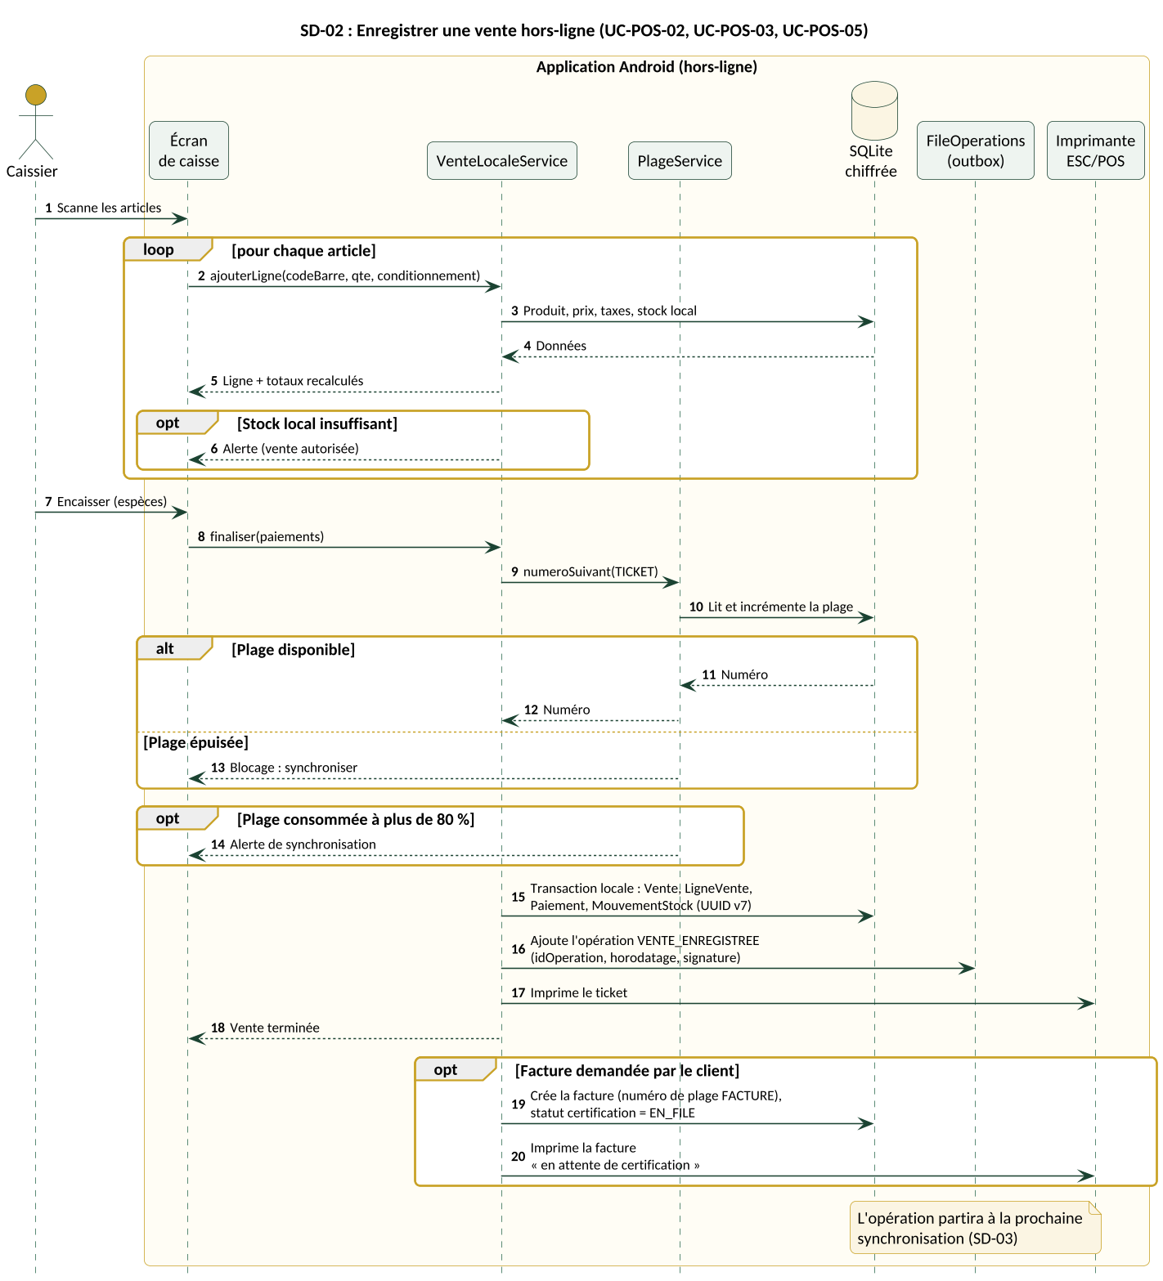
Figure 2 : SD-02, Enregistrer une vente hors-ligne

Points clés
- Toutes les lectures (produits, prix, taxes, stock) se font dans la base locale : la caisse reste rapide en 3G comme sans réseau.
- Le stock insuffisant déclenche une alerte sans bloquer la vente (décision du porteur du projet).
- Le numéro du ticket provient de la plage réservée au terminal ; la vente est bloquée seulement si la plage est épuisée.
- La vente, ses lignes, le paiement et le mouvement de stock sont écrits dans une seule transaction locale, puis une opération signée est ajoutée à la file d'envoi.
- Une facture demandée hors-ligne est imprimée avec la mention « en attente de certification » ; la mention exacte sera alignée sur les spécifications de la DGI.

5. SD-03 : Synchroniser un terminal
Élément | Description
Objet | Décrire l'envoi des opérations locales au serveur (push), puis la réception des changements du serveur (pull).
Cas d'utilisation | UC-SOC-05
Règles et exigences | RG-03, RG-04, RG-05, RG-06 ; ENF-01, ENF-02

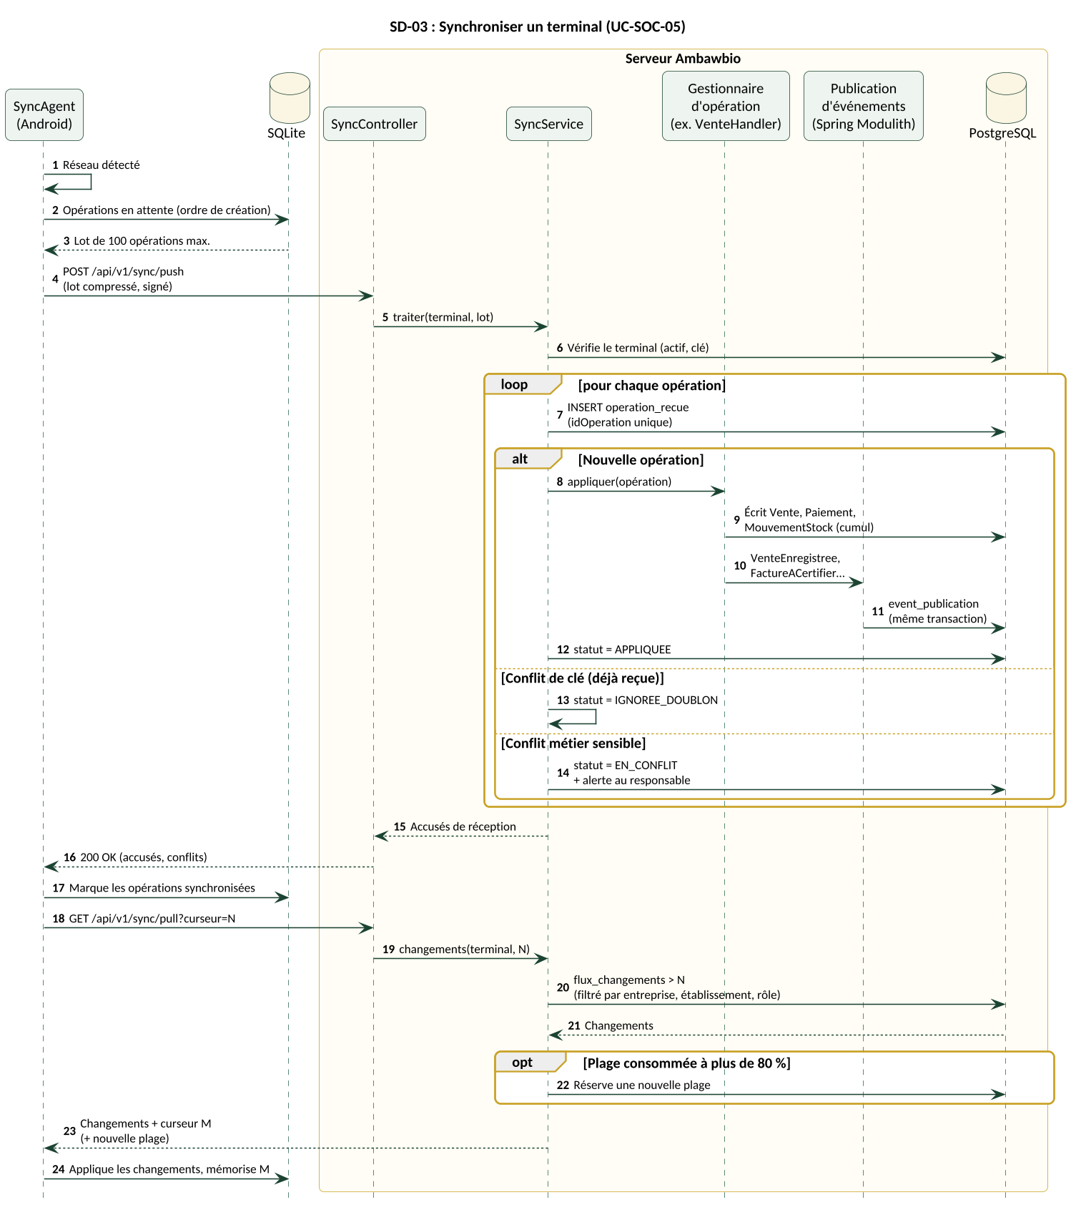
Figure 3 : SD-03, Synchroniser un terminal

Points clés
- L'insertion de l'identifiant d'opération dans une table à clé unique rend le traitement idempotent : un lot renvoyé après une coupure ne crée aucun doublon.
- Chaque type d'opération a son gestionnaire, qui applique la règle de conflit adaptée (cumul pour le stock, dernière modification pour les fiches, validation manuelle pour les cas sensibles).
- Les événements métier (comptabilité, certification) sont enregistrés dans la même transaction que l'opération, ce qui garantit qu'aucun n'est perdu.
- Le pull ne renvoie que les données autorisées pour l'entreprise, l'établissement et le rôle du terminal, et attribue une nouvelle plage de numéros si nécessaire.

6. SD-04 : Payer par Mobile Money
Élément | Description
Objet | Décrire un encaissement Orange Money, Moov Money ou Wave, de la demande jusqu'à la confirmation par notification.
Cas d'utilisation | UC-POS-04, UC-PAY-01
Règles et exigences | RG-07, RG-08

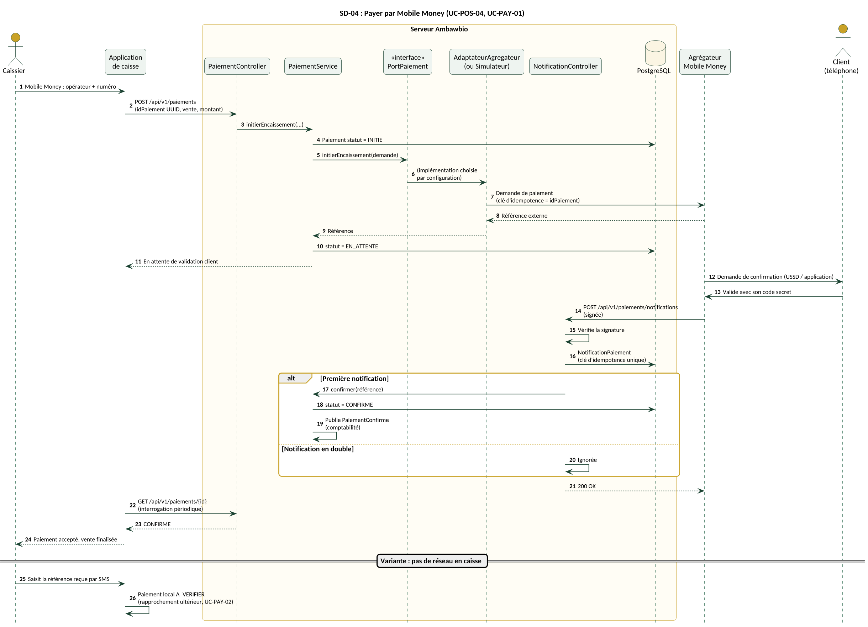
Figure 4 : SD-04, Payer par Mobile Money

Points clés
- Le module métier appelle l'interface PortPaiement ; l'adaptateur réel (agrégateur) ou le simulateur est choisi par configuration. Le scénario est identique en développement et en production.
- L'identifiant du paiement, généré par l'application, sert de clé d'idempotence auprès de l'agrégateur.
- Le paiement n'est confirmé que sur notification signée de l'agrégateur ; une notification en double est ignorée.
- Sans réseau en caisse, le caissier saisit la référence reçue par SMS par le client ; le paiement reste « à vérifier » jusqu'au rapprochement (UC-PAY-02).

7. SD-05 : Valider et certifier une facture
Élément | Description
Objet | Décrire la validation d'une facture, son numérotage définitif, sa certification auprès de la DGI et sa comptabilisation.
Cas d'utilisation | UC-FAC-01
Règles et exigences | RG-01, RG-02, RG-03, RG-08 ; ENF-07

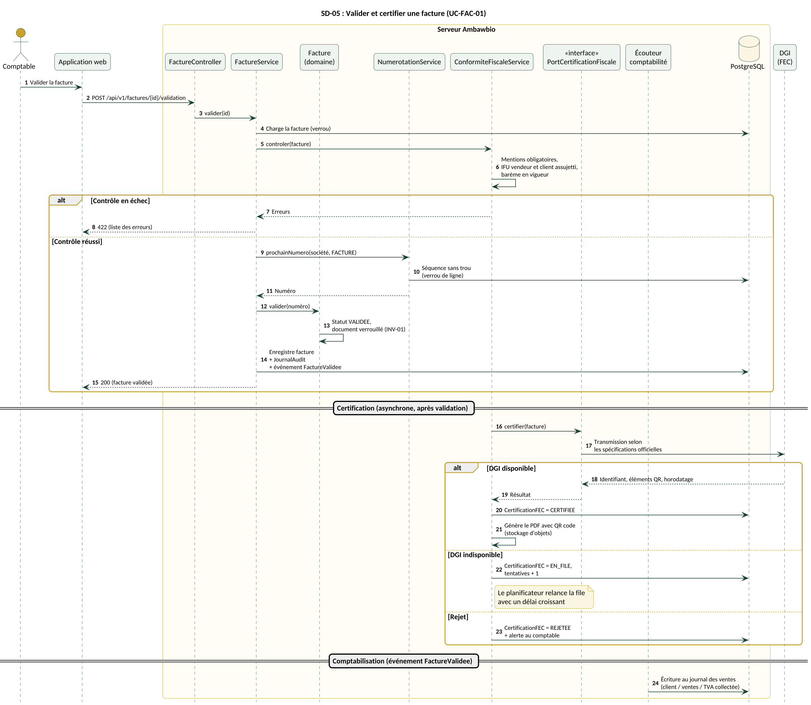
Figure 5 : SD-05, Valider et certifier une facture

Points clés
- Les contrôles de conformité (mentions, IFU, barème en vigueur) précèdent toute attribution de numéro.
- Le numéro est attribué par une séquence sans trou, protégée par un verrou de ligne : deux validations simultanées ne peuvent pas obtenir le même numéro.
- Après validation, la facture est verrouillée ; toute correction passe par un avoir.
- La certification est asynchrone : si la DGI est indisponible, la facture reste valide en interne et la file de certification est relancée par le planificateur avec un délai croissant.
- L'écriture comptable est générée par un écouteur de l'événement FactureValidee, dans le module comptabilité.

8. SD-06 : Clôturer une session de caisse
Élément | Description
Objet | Décrire l'arrêté de caisse, le calcul des écarts et la validation d'un écart important par le responsable.
Cas d'utilisation | UC-POS-07, UC-POS-08
Règles et exigences | RG-08, RG-09, RG-11

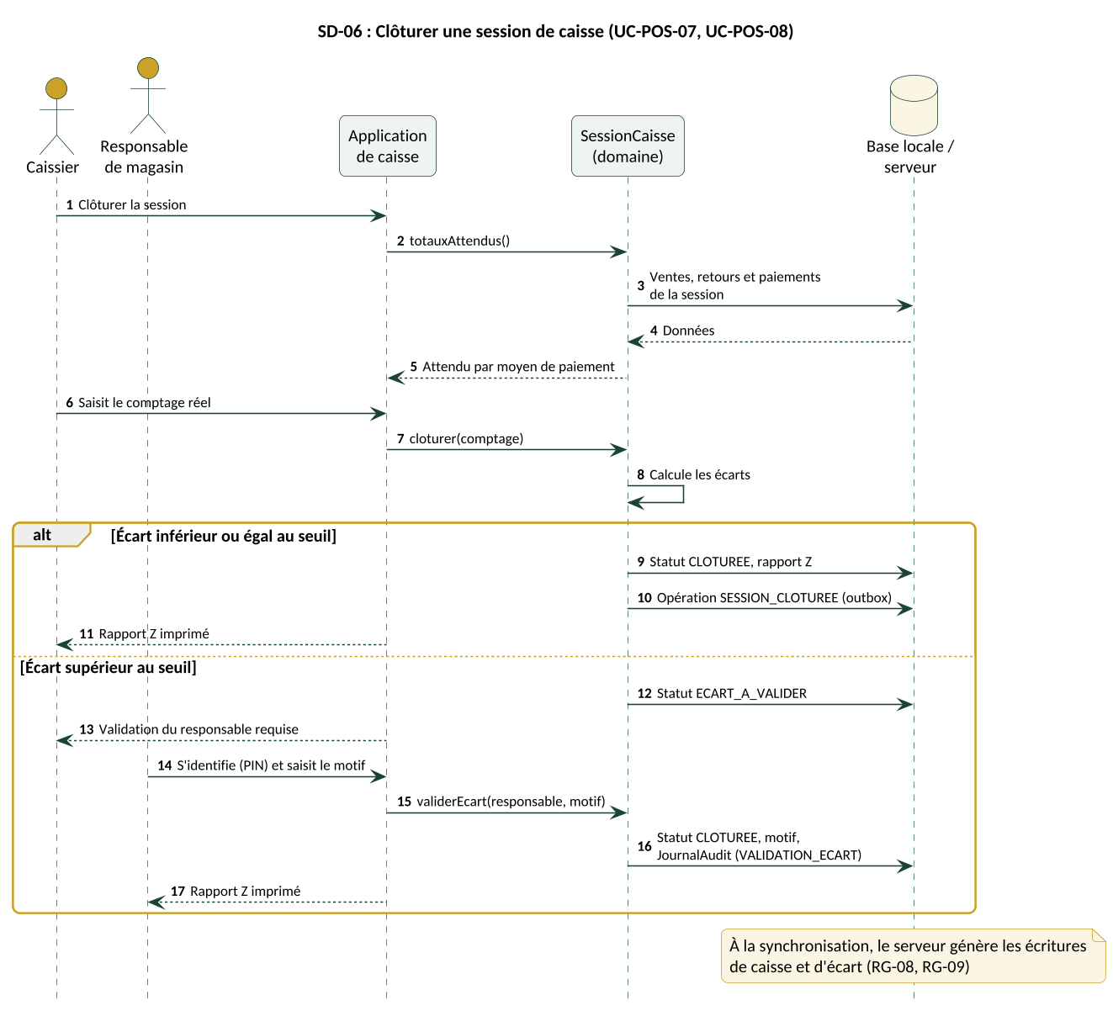
Figure 6 : SD-06, Clôturer une session de caisse

Points clés
- Le calcul de l'attendu et des écarts se fait localement : la clôture fonctionne hors-ligne.
- Un écart supérieur au seuil fait passer la session au statut ECART_A_VALIDER ; seul un responsable de magasin peut la clôturer, avec un motif.
- La validation de l'écart est inscrite au journal d'audit.
- Les écritures de caisse et d'écart sont générées par le serveur à la synchronisation.

9. SD-07 : Réceptionner une commande et la comptabiliser
Élément | Description
Objet | Montrer la collaboration entre trois modules (achats, stock, comptabilité) par événements, sans appel direct entre eux.
Cas d'utilisation | UC-ACH-03, UC-CPT-05
Règles et exigences | RG-05, RG-08, RG-13

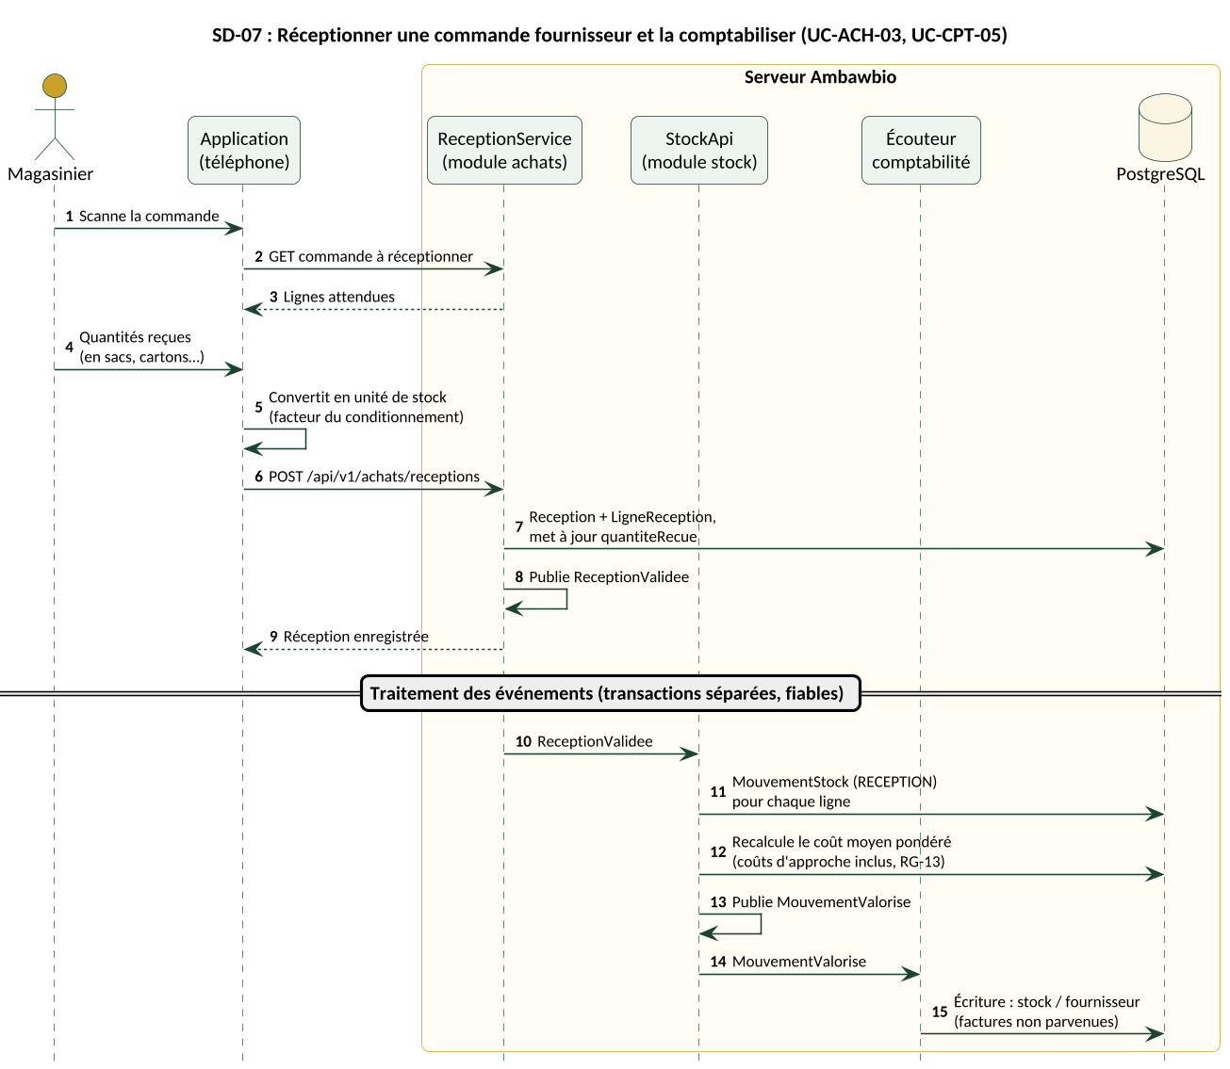
Figure 7 : SD-07, Réceptionner une commande et la comptabiliser

Points clés
- Le module achats enregistre la réception puis publie l'événement ReceptionValidee ; il ne connaît pas l'implémentation du stock.
- Le module stock crée les mouvements et recalcule le coût moyen pondéré, coûts d'approche inclus.
- Le module comptabilité réagit à l'événement MouvementValorise et passe l'écriture stock / fournisseur.
- Chaque étape s'exécute dans sa propre transaction ; en cas d'échec, l'événement est rejoué automatiquement.

10. SD-08 : Traiter un retour et émettre un avoir
Élément | Description
Objet | Décrire le retour d'un article en caisse, hors-ligne, puis la création de l'avoir certifié côté serveur.
Cas d'utilisation | UC-POS-06, UC-FAC-02
Règles et exigences | RG-01, RG-05, INV-04

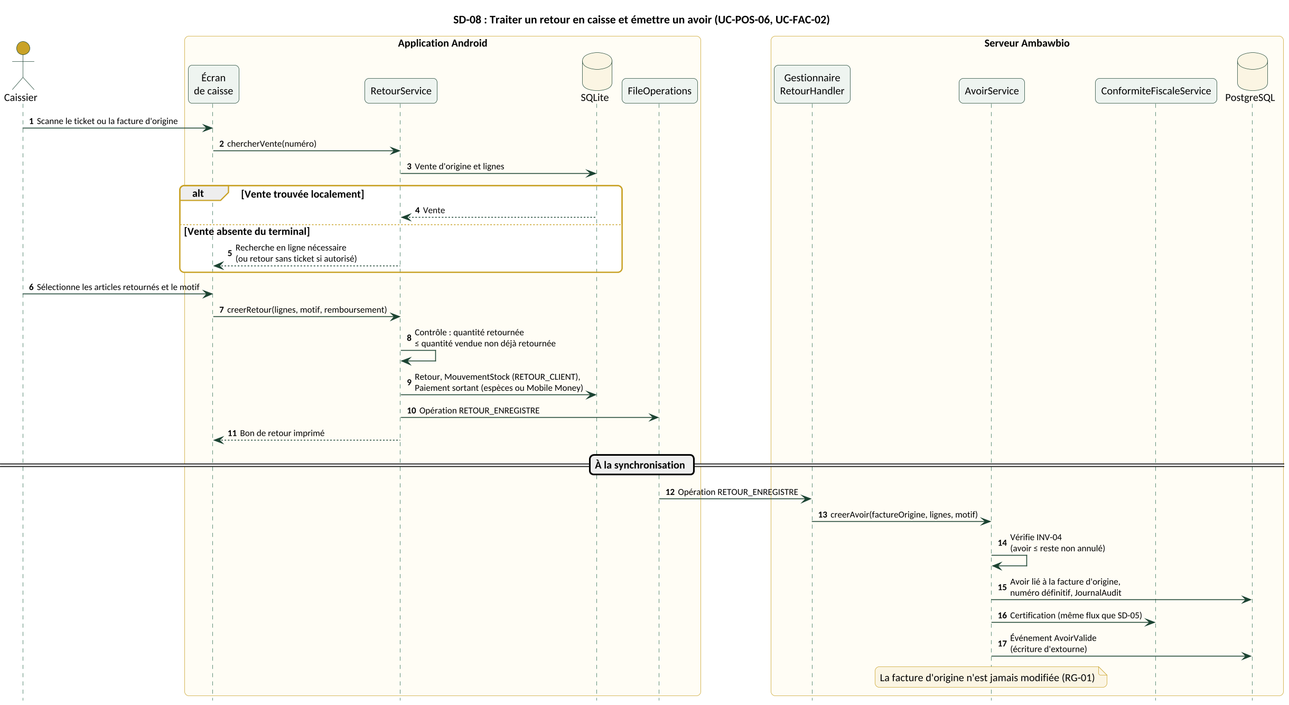
Figure 8 : SD-08, Traiter un retour et émettre un avoir

Points clés
- Le retour est contrôlé localement : on ne peut pas retourner plus que ce qui a été vendu et pas encore retourné.
- Le stock réintègre l'article par un mouvement RETOUR_CLIENT ; le remboursement est un paiement sortant (espèces ou Mobile Money).
- L'avoir est créé au serveur, lié à la facture d'origine, certifié comme une facture (SD-05) et comptabilisé par extourne.
- La facture d'origine n'est jamais modifiée.

11. SD-09 : Rapprocher les paiements Mobile Money
Élément | Description
Objet | Décrire le rapprochement automatique entre le relevé de l'agrégateur et les paiements enregistrés, indispensable pour les références saisies en mode de secours.
Cas d'utilisation | UC-PAY-02
Règles et exigences | RG-07, RG-08

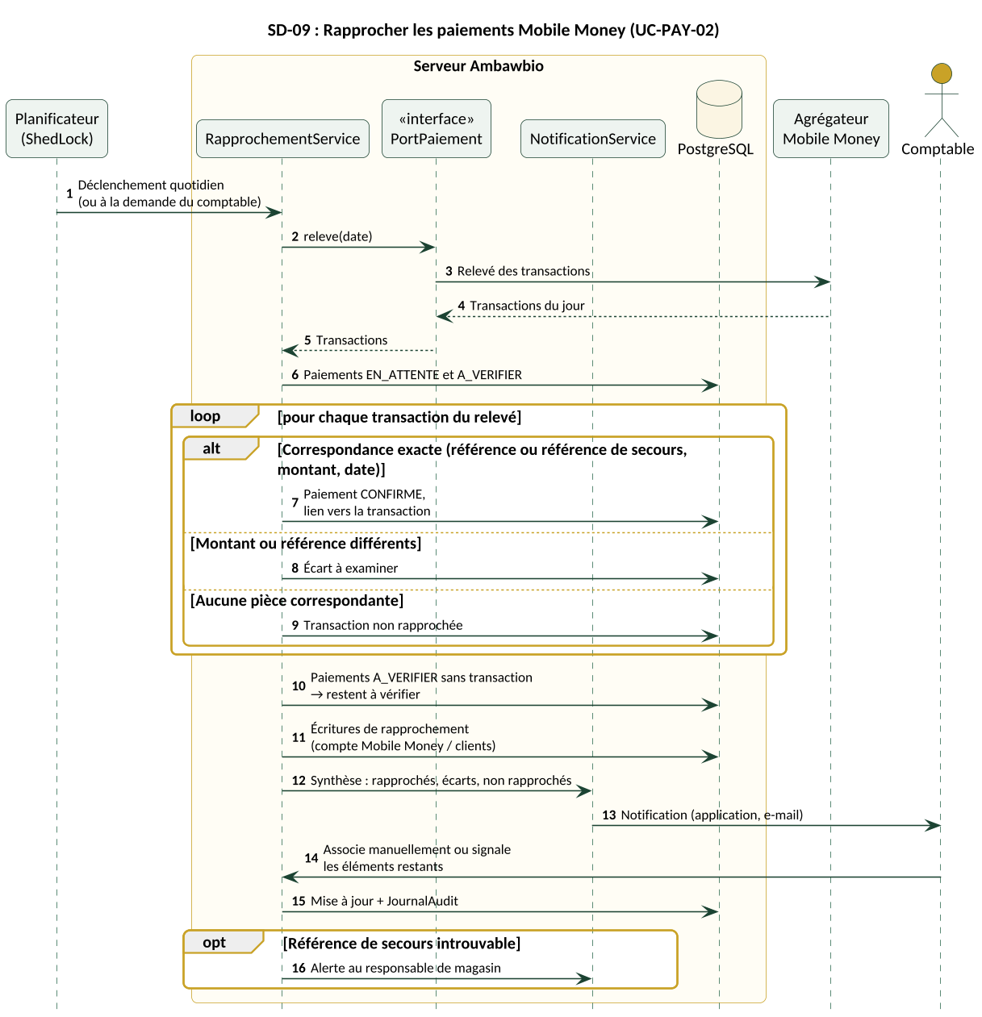
Figure 9 : SD-09, Rapprocher les paiements Mobile Money

Points clés
- Le planificateur lance le rapprochement chaque jour ; le comptable peut aussi le déclencher.
- Trois cas sont distingués : correspondance exacte, écart à examiner, transaction sans pièce.
- Les paiements « à vérifier » restés sans transaction déclenchent une alerte au responsable de magasin : c'est la protection contre les fausses références.
- Les écritures de rapprochement sont générées automatiquement.

12. SD-10 : Du devis à la facture
Élément | Description
Objet | Décrire le cycle de vente entre entreprises : devis, commande, acompte, livraison et facture, sans ressaisie.
Cas d'utilisation | UC-VEN-01 à UC-VEN-04
Règles et exigences | RG-01, RG-08

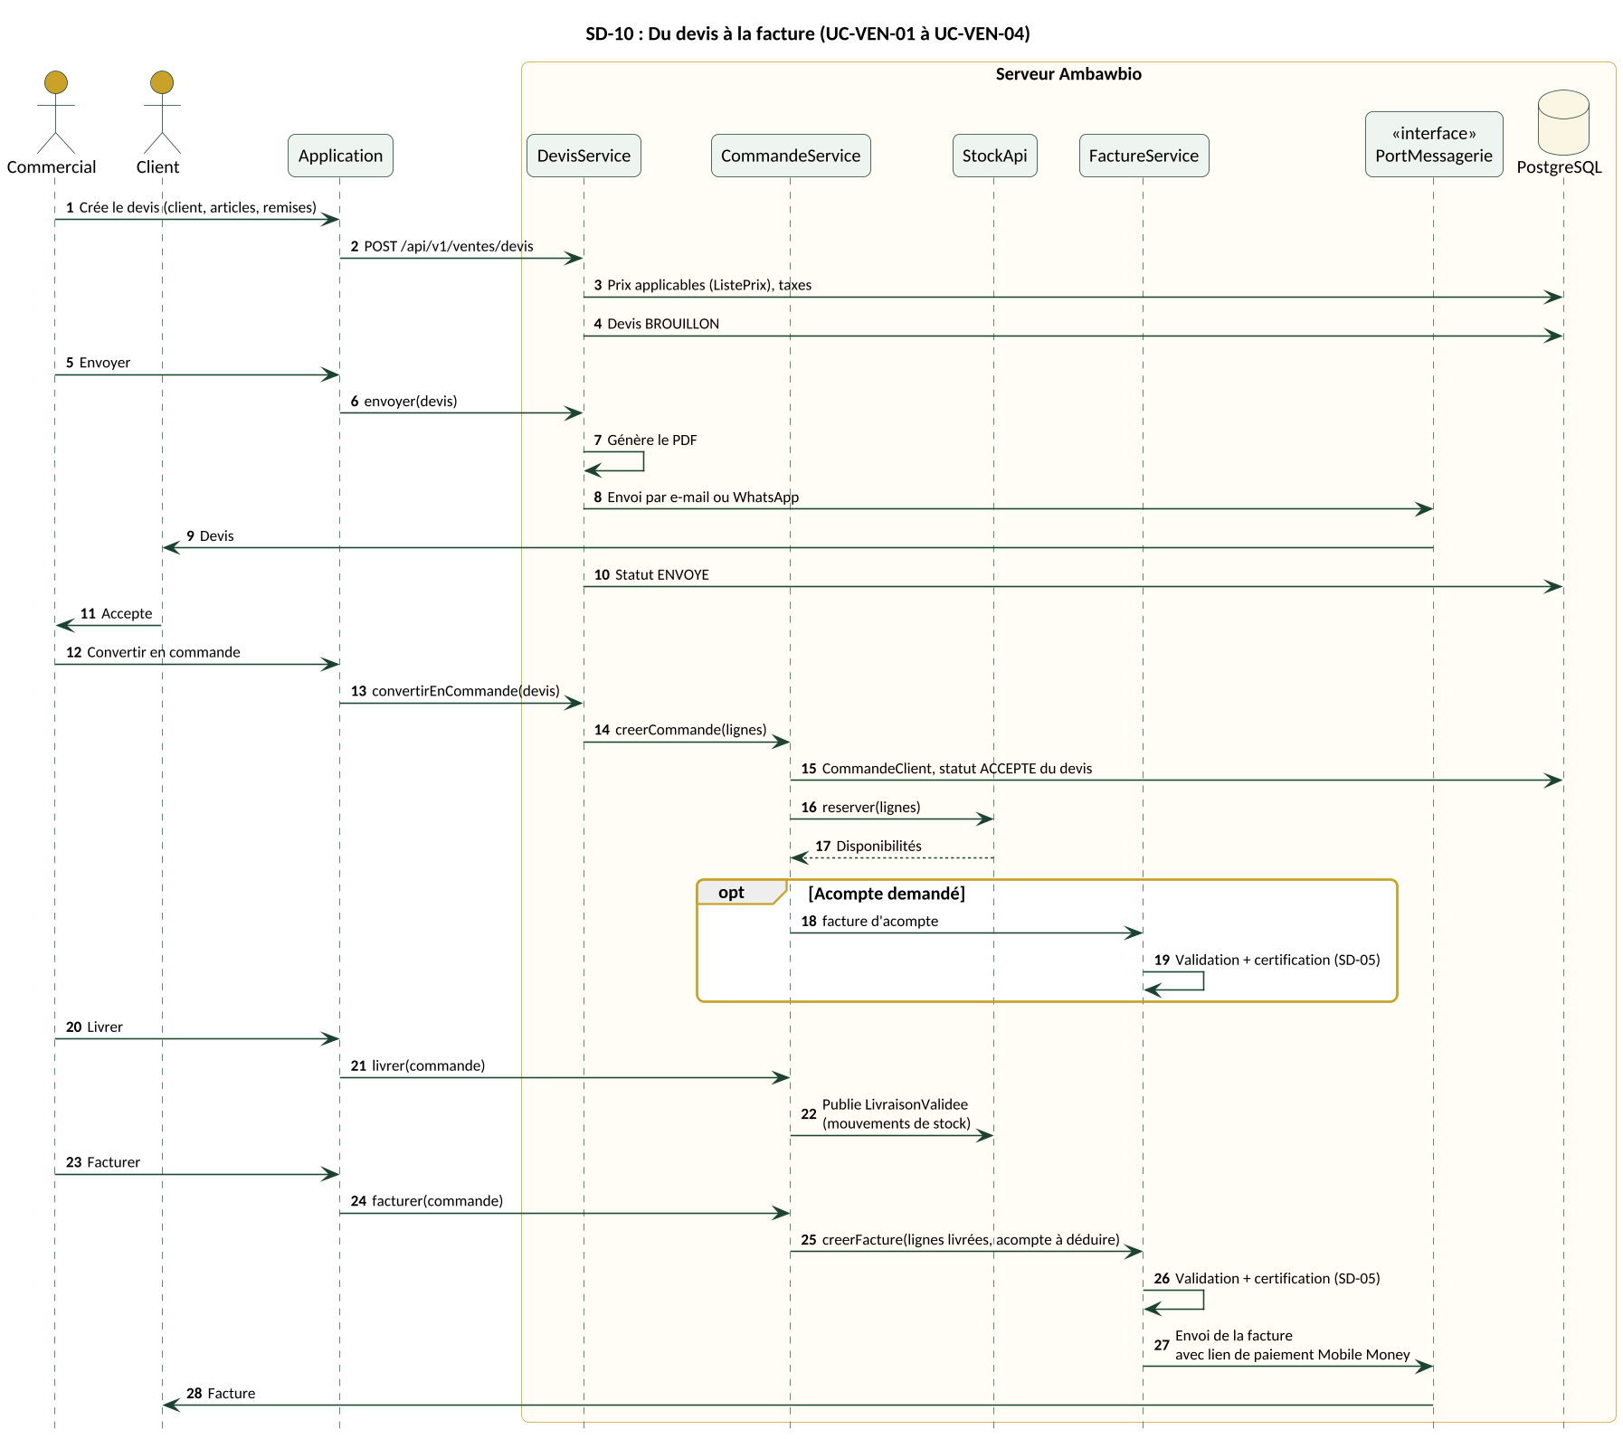
Figure 10 : SD-10, Du devis à la facture

Points clés
- Les prix proviennent des listes de prix du client ; les taxes, du paramétrage en vigueur.
- Le devis et la facture sont envoyés par e-mail ou WhatsApp ; la facture contient un lien de paiement Mobile Money.
- L'acompte fait l'objet d'une facture certifiée, déduite de la facture finale.
- La livraison produit les mouvements de stock par événement.

13. SD-11 : Enregistrer un terminal et charger ses données
Élément | Description
Objet | Décrire l'appairage sécurisé d'une caisse ou d'un téléphone Android et le chargement initial des données, préalable à tout fonctionnement hors-ligne.
Cas d'utilisation | UC-SOC-04
Règles et exigences | RG-03, RG-14 ; ENF-05

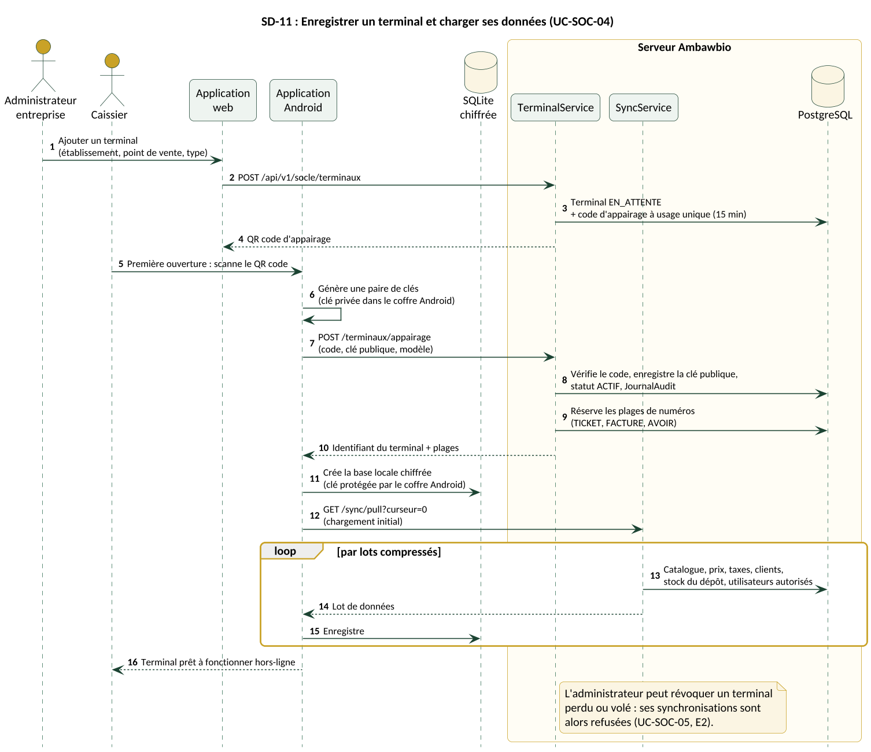
Figure 11 : SD-11, Enregistrer un terminal et charger ses données

Points clés
- L'appairage se fait par QR code à usage unique, valable 15 minutes.
- Le terminal génère sa propre paire de clés ; la clé privée ne quitte jamais le coffre sécurisé d'Android et sert à signer les opérations.
- Le serveur réserve dès l'appairage les plages de numéros du terminal.
- Le chargement initial ne transmet que les données utiles à l'établissement et aux utilisateurs du terminal.
- Un terminal perdu ou volé peut être révoqué.

14. SD-12 : Réaliser et valider un inventaire
Élément | Description
Objet | Décrire un inventaire réalisé sur téléphone, hors-ligne, pendant que le magasin continue de vendre.
Cas d'utilisation | UC-STK-02, UC-STK-03
Règles et exigences | RG-05, RG-11

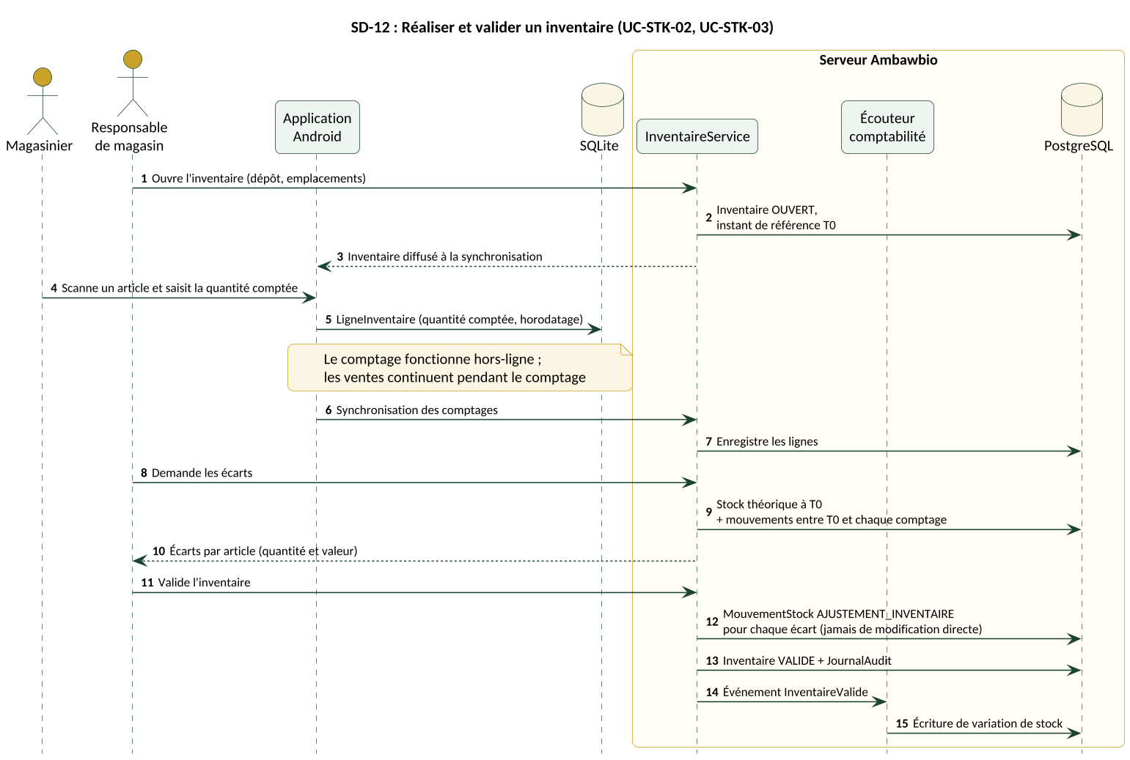
Figure 12 : SD-12, Réaliser et valider un inventaire

Points clés
- L'instant de référence T0 et l'horodatage de chaque comptage permettent de tenir compte des ventes réalisées pendant le comptage.
- Les écarts sont corrigés par des mouvements d'ajustement, jamais par une modification directe du stock.
- La validation génère l'écriture de variation de stock.

15. SD-13 : Souscrire et payer l'abonnement
Élément | Description
Objet | Décrire l'inscription d'une nouvelle entreprise, le paiement de l'abonnement par Mobile Money et l'activation automatique de son espace.
Cas d'utilisation | UC-SOC-12
Règles et exigences | INV-15 ; modèle économique

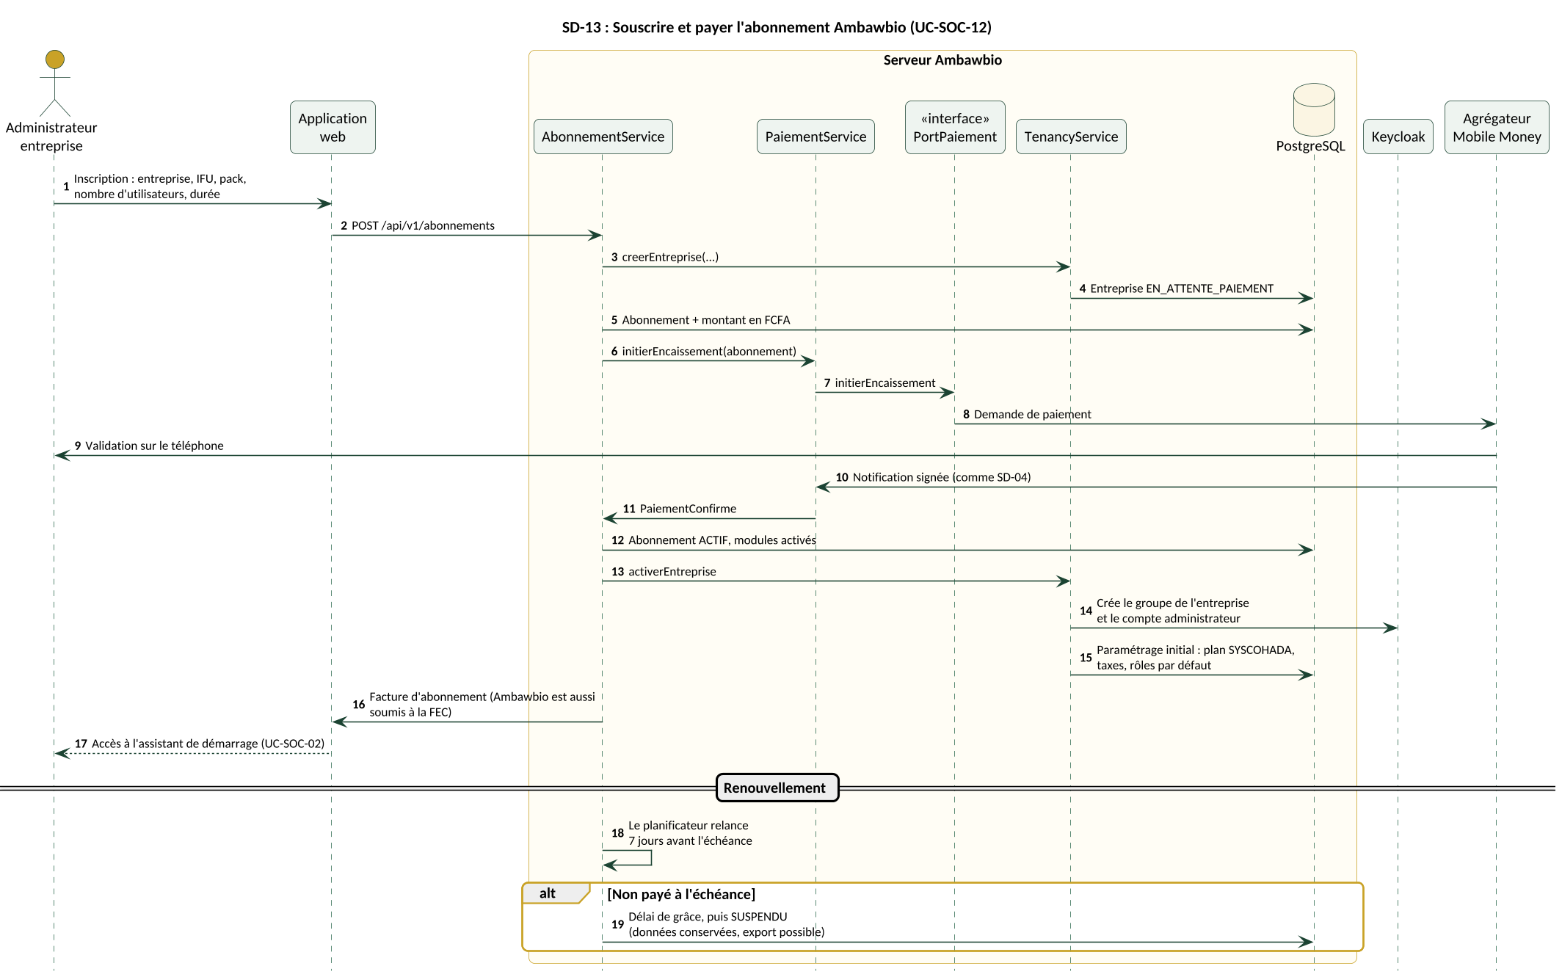
Figure 13 : SD-13, Souscrire et payer l'abonnement

Points clés
- Le paiement de l'abonnement réutilise exactement le flux Mobile Money des clients (SD-04).
- L'activation crée le groupe de l'entreprise dans Keycloak et le paramétrage initial (plan SYSCOHADA, taxes, rôles).
- La facture d'abonnement émise par Ambawbio est elle-même une facture électronique certifiée.
- À défaut de paiement, l'espace est suspendu après un délai de grâce ; les données sont conservées et exportables.

16. Synthèse, décisions et évolutions

Mécanismes transverses démontrés
Mécanisme | Diagrammes | Bénéfice
Idempotence (identifiants générés par le client) | SD-02, SD-03, SD-04, SD-08 | Aucun doublon malgré les coupures et les renvois.
Ports et adaptateurs | SD-04, SD-05, SD-09, SD-13 | Simulateurs en développement, fournisseurs réels en production, sans changer le métier.
Événements enregistrés en base | SD-03, SD-05, SD-07, SD-10, SD-12 | Modules découplés, traitements fiables et rejouables.
Traitements asynchrones avec file et relance | SD-05, SD-09 | La facturation continue même si la DGI est indisponible.
Isolation multi-tenant | SD-01, SD-03 | Les données d'une entreprise ne sont jamais visibles par une autre.
Signature des opérations par le terminal | SD-02, SD-03, SD-11 | Une opération ne peut provenir que d'un terminal appairé et non révoqué.
Journal d'audit | SD-01, SD-05, SD-06, SD-11, SD-12 | Traçabilité des opérations sensibles.

Décisions validées
Sujet | Décision
Complétude des scénarios | Le porteur du projet a demandé d'ajouter les scénarios indispensables au MVP : SD-08 à SD-13 ont été ajoutés.
Confirmation Mobile Money en caisse | Interrogation périodique du serveur par l'application pour le MVP (SD-04, étape 22), solution la plus simple. Évolution prévue : voir EVO-01.

Évolutions prévues
Les évolutions suivantes sont volontairement reportées après le MVP. Elles sont reprises dans le cahier des charges.
ID | Évolution | Motif du report | Échéance visée
EVO-01 | Notification instantanée du serveur vers l'application (WebSocket ou Server-Sent Events) pour la confirmation des paiements Mobile Money et les alertes en temps réel, en remplacement de l'interrogation périodique. | Complexité (connexions persistantes, répartition de charge, reprise après coupure) disproportionnée pour le MVP ; l'interrogation périodique suffit pour démarrer. | Release 2 ou 3

